

**"Өнеркәсіптік қауіпсіздікті декларациялайтын заңды тұлғалардың басшылары, сондай-ақ аталған заңды тұлғалардың тұрақты жұмыс істейтін емтихан комиссиялары мүшелерінің білімін тексеру" мемлекеттік көрсетілетін қызмет регламентін бекіту туралы**

***Күшін жойған***

Қазақстан Республикасы Инвестициялар және даму министрінің 2018 жылғы 4 маусымдағы № 427 бұйрығы. Қазақстан Республикасының Әділет министрлігінде 2018 жылғы 20 маусымда № 17103 болып тіркелді. Күші жойылды - Қазақстан Республикасы Индустрия және инфрақұрылымдық даму министрінің 2020 жылғы 8 қыркүйектегі № 457 бұйрығымен

      Ескерту. Күші жойылды – ҚР Индустрия және инфрақұрылымдық даму министрінің 08.09.2020 № 457 (алғашқы ресми жарияланған күнінен кейін күнтізбелік он күн өткен соң қолданысқа енгізіледі) бұйрығымен.

      "Мемлекеттік көрсетілетін қызметтер туралы" 2013 жылғы 15 сәуірдегі Қазақстан Республикасы Заңының 10-бабының 2-тармақшасына сәйкес БҰЙЫРАМЫН:

      1. Қоса беріліп отырған "Өнеркәсіптік қауіпсіздікті декларациялайтын заңды тұлғалардың басшылары, сондай-ақ аталған заңды тұлғалардың тұрақты жұмыс істейтін емтихан комиссиялары мүшелерінің білімін тексеру" мемлекеттік көрсетілетін қызмет регламенті бекітілсін.

      2. Қазақстан Республикасы Инвестициялар және даму министрлiгiнiң Индустриялық даму және өнеркәсiптiк қауiпсiздiк комитетi заңнамада белгіленген тәртіппен:

      1) осы бұйрықты Қазақстан Республикасы Әділет министрлігінде мемлекеттік тіркеуді;

      2) осы бұйрық мемлекеттік тіркелген күнінен бастап күнтізбелік он күн ішінде оның қазақ және орыс тілдеріндегі қағаз тасығыштағы және электрондық нысандағы көшірмелерін Қазақстан Республикасы Нормативтік құқықтық актілерінің эталондық бақылау банкіне ресми жариялау және енгізу үшін "Республикалық құқықтық ақпарат орталығы" шаруашылық жүргізу құқығындағы республикалық мемлекеттік кәсіпорнына жіберуді;

      3) осы бұйрықты Қазақстан Республикасы Инвестициялар және даму министрлігінің интернет-ресурсында орналастыруды;

      4) осы бұйрық Қазақстан Республикасы Әділет министрлігінде мемлекеттік тіркелгеннен кейін он жұмыс күні ішінде осы тармақтың 1), 2) және 3) тармақшаларына сәйкес іс-шаралардың орындалуы туралы мәліметтерді Қазақстан Республикасы Инвестициялар және даму министрлігінің Заң департаментіне ұсынуды қамтамасыз етсін.

      3. Осы бұйрықтың орындалуын бақылау жетекшілік ететін Қазақстан Республикасының Инвестициялар және даму вице-министріне жүктелсін.

      4. Осы бұйрық алғашқы ресми жарияланған күнінен кейін күнтізбелік он күн өткен соң қолданысқа енгізіледі.

|  |  |
| --- | --- |
| *Қазақстан Республикасының* *Инвестициялар және даму министрі* | *Ж. Қасымбек* |

|  |  |
| --- | --- |
|  | Қазақстан Республикасы Инвестициялар және даму министрінің 2018 жылғы 20 маусымдағы № 17103 бұйрығымен бекітілген |

**"Өнеркәсіптік қауіпсіздікті декларациялайтын заңды тұлғалардың басшылары, сондай-ақ аталған заңды тұлғалардың тұрақты жұмыс істейтін емтихан комиссиялары мүшелерінің білімін тексеру" мемлекеттік көрсетілетін қызмет регламенті 1-тарау. Жалпы ережелер**

      1. "Өнеркәсіптік қауіпсіздікті декларациялайтын заңды тұлғалардың басшылары, сондай-ақ аталған заңды тұлғалардың тұрақты жұмыс істейтін емтихан комиссиялары мүшелерінің білімін тексеру" мемлекеттік көрсетілетін қызметті (бұдан әрі - мемлекеттік көрсетілетін қызмет) Қазақстан Республикасы Инвестициялар және даму министрлігінің Индустриялық даму және өнеркәсіптік қауіпсіздік комитеті (бұдан әрі - көрсетілетін қызметті беруші) көрсетеді.

      Өтініштерді қабылдау және мемлекеттік қызметті көрсету нәтижелерін беру:

      1) көрсетілетін қызметті берушінің кеңсесі;

      2) "Азаматтарға арналған үкімет" Мемлекеттік корпорациясы" коммерциялық емес акционерлік қоғамы (бұдан әрі - Мемлекеттік корпорация) арқылы жүзеге асырылады;

      2. Мемлекеттік қызметті көрсету нысаны: қағаз түрінде.

      3. Мемлекеттік қызмет көрсету нәтижесі - Қазақстан Республикасы Инвестициялар және даму министрінің 2017 жылғы 26 маусымдағы № 394 бұйрығымен бекітілген "Өнеркәсіптік қауіпсіздікті декларациялайтын заңды тұлғалардың басшылары, сондай-ақ аталған заңды тұлғалардың тұрақты жұмыс істейтін емтихан комиссиялары мүшелерінің білімін тексеру" мемлекеттік көрсетілетін қызмет стандартына (бұдан әрі - Стандарт) (Нормативтік құқықтық актілерді мемлекеттік тіркеу тізілімінде № 15449 болып тіркелген) 1 және 2-қосымшаларға сәйкес нысандар бойынша хаттама және куәлік.

      Мемлекеттік қызмет көрсету нәтижесін беру нысаны қағаз түрінде.

**2-тарау. Мемлекеттік қызмет көрсету процесінде көрсетілетін қызметті берушінің құрылымдық бөлімшелерінің (қызметкерлерінің) және Мемлекеттік корпорацияның өзара іс-қимыл тәртібін сипаттау**

      4. Стандарттың 9-тармағына сәйкес көрсетілетін қызметті алушының өтініші мемлекеттік қызметті көрсету рәсімін (іс-қимылын) бастау үшін негіз болып табылады.

      5. Мемлекеттік қызмет көрсету процесінің құрамына кіретін әрбір рәсімнің (іс-қимылдың) мазмұны, оның орындалу ұзақтығы:

      1) көрсетілетін қызметті берушінің кеңсесі арқылы:

      көрсетілетін қызметті беруші кеңсесі маманының өтінішті қабылдауы және тіркеу нөмірін, күнін көрсете отырып тіркеуі және құрылымдық бөлімшенің басшылығына беруі - 2 (екі) сағат;

      құрылымдық бөлімшенің басшылығы жауапты Басқарманы айқындайды - 2 (екі) сағат;

      жауапты Басқарманың басшысы жауапты орындаушыны айқындайды - 2 (екі) сағат;

      жауапты орындаушының көрсетілетін қызметті алушының өтінішін қарауы, басшылықтың келісімі бойынша емтихан тапсыру күнін белгілейді және ұйымға хат жолдайды - 5 (бес) жұмыс күні;

      тестілерді дайындау және емтихан өткізу - 7 (жеті) жұмыс күні;

      хаттама мен куәліктерді ресімдеу - 4 (төрт) сағат;

      емтихан комиссиясы мүшелерінің мемлекеттік қызметті көрсету нәтижесіне қол қоюы - 1 (бір) жұмыс күні;

      кеңсе маманының мемлекеттік көрсетілетін қызмет нәтижесін көрсетілетін қызметті алушыға жіберуі - 2 (екі) сағат.

      2) Мемлекеттік корпорация арқылы:

      Мемлекеттік корпорация қызметкерінің көрсетілетін қызметті алушыдан мемлекеттік қызмет алу үшін ұсынатын құжаттарын қабылдауы - 1 (бір) сағат;

      "электрондық портал" шлюзі (бұдан әрі - ЭПШ) арқылы заңды тұлғалардың мемлекеттік дерекқорына (бұдан әрі -ЗТ МДҚ) көрсетілетін қызметті алушының, заңды өкілінің деректері туралы, сондай-ақ бірыңғай нотариалдық ақпараттық жүйеге (бұдан әрі - БНАЖ) - көрсетілетін қызметті алушы өкілінің сенімхатының деректері туралы сұрау салуды жолдауы - 2 (екі) сағат;

      ЗТ МДҚ - да көрсетілетін қызметті алушы деректерінің болуын, БНАЖ - де сенімхат деректерінің болуын тексеру - 1 (бір) сағат;

      Мемлекеттік корпорация операторының өтініш нысанын толтыруы және электрондық цифрлық қолтаңба (бұдан әрі - ЭЦҚ) арқылы қызмет көрсетуге арналған өтініштің толтырылған нысанын (енгізілген деректерді) куәландыруы (қол қоюы) - 30 (отыз) минут;

      Мемлекеттік корпорация операторының ЭЦҚ-сымен куәландырылған (қол қойылған) электрондық құжатты (көрсетілетін қызметті алушының сұрау салуы) ЭПШ арқылы өңдеу үшін Қазақстан Республикасы Инвестициялар және даму министрлігінің Индустриялық даму және өнеркәсіптік қауіпсіздік комитетінің Автоматтандырылған ақпараттық жүйесіне (бұдан әрі - ҚР ИДМ ӨҚК ААЖ) жолдау - 30 (отыз) минут;

      ҚР ИДМ ӨҚК ААЖ - де электрондық құжатты тіркеу және сұрау салуды өңдеу - 1 (бір) сағат;

      құрылымдық бөлімшенің басшылығына жолдау - 2 (екі) сағат;

      құрылымдық бөлімшенің басшылығы жауапты Басқарманы айқындайды - 2 (екі) сағат;

      емтиханды тапсыру күні мен өткізілетін орны туралы хат дайындау - 4 (төрт) жұмыс күні;

      көрсетілген қызметті алушының Мемлекеттік корпорация операторы арқылы емтиханды тапсыру күні мен өткізілетін орны туралы ҚР ИДМ ӨҚК ААЖ арқылы қалыптастырылған хабарламаны алу - 30 (отыз) минут.

      Мемлекеттік корпорацияға өтініш жасаған кезде құжаттарды қабылдау күні мемлекеттік қызметті көрсету мерзіміне кірмейді. Бұл ретте мемлекеттік көрсетілетін қызмет нәтижесін көрсетілетін қызметті беруші Мемлекеттік корпорацияға мемлекеттік көрсетілетін қызмет мерзімі аяқталғанға дейін бір күні бұрын ұсынады.

      6. Мемлекеттік қызмет көрсету рәсімінің (іс-қимылдың) нәтижесі төменде көрсетілген рәсімді (іс-қимылды) орындауды бастау үшін негіз болады:

      көрсетілетін қызметті берушінің кеңсесінде өтінішті қабылдау және тіркеу, жауапты құрылымдық бөлімшеге қарау үшін беру;

      жауапты орындаушыны айқындау;

      күнін белгілеу және мемлекеттік көрсетілетін қызметті алушыға хат жолдау;

      тестілерді дайындау және емтихан өткізу;

      мемлекеттік қызмет көрсету нәтижесін ресімдеу;

      мемлекеттік қызмет көрсету нәтижесін беру - хаттама мен куәлік.

      Көрсетілетін қызметті берушіге өтініш жасаған кезде "Өнеркәсіптік қауіпсіздікті декларациялайтын заңды тұлғалардың басшылары, сондай-ақ аталған заңды тұлғалардың тұрақты жұмыс істейтін емтихан комиссиялары мүшелерінің білімін тексеру" мемлекеттік көрсетілетін қызметті алу рәсімдері осы регламентке 1-қосымшаға сәйкес көрсетілген.

**3-тарау. Мемлекеттік қызмет көрсету процесінде көрсетілетін қызметті берушінің құрылымдық бөлімшелерінің (қызметкерлерінің) өзара іс-қимыл тәртібін сипаттау**

      7. Мемлекеттік қызмет көрсету процесіне қатысатын көрсетілетін қызметті берушінің құрылымдық бөлімшелерінің (қызметкерлерінің) тізбесі:

      1) көрсетілетін қызметті беруші кеңсесінің маманы;

      2) құрылымдық бөлімшенің басшылығы;

      3) жауапты Басқарманың басшысы;

      4) жауапты орындаушы;

      5) емтихан комиссиясының мүшелері.

      8. Әрбір рәсімнің (іс-қимылдың) ұзақтығын көрсете отырып, құрылымдық бөлімшелердің қызметкерлері (жұмыскерлері) арасындағы рәсімдер (іс-қимылдың) кезектілігін сипаттау:

      1) көрсетілетін қызметті беруші кеңсесінің маманы өтінішті қабылдауды және тіркеуді жүзеге асырады және оларды құрылымдық бөлімшенің басшылығына береді - 2 (екі) сағат;

      2) құрылымдық бөлімшенің басшылығы жауапты Басқарманы айқындайды - 2 (екі) сағат;

      3) жауапты Басқарманың басшысы жауапты орындаушыны айқындайды және өтінішті қарауға береді - 2 (екі) сағат;

      4) жауапты орындаушы көрсетілетін қызметті алушының өтінішін қарайды және өз құзыреті шегінде:

      басшылықтың келісімі бойынша емтихан тапсыру күнін тағайындау туралы шешімді ресімдейді және бұл туралы ұйымға хабарлайды - 5 (бес) жұмыс күні;

      тестілерді дайындайды, емтихан өткізуді ұйымдастырады - 7 (жеті) жұмыс күні;

      хаттаманы және алғаш рет емтихан тапсырушыларға куәлікті ресімдейді - 4 (төрт) сағат;

      емтихан комиссиясының мүшелері хаттамаға қол қояды және емтихан комиссиясының төрағасы (ол болмаған жағдайда төраға орынбасары) куәлікке қол қояды - 1 (бір) жұмыс күні;

      5) хаттама мен куәлік кеңсе маманына беріледі, ол мемлекеттік қызмет көрсету нәтижесін көрсетілетін қызметті алушыға қолма-қол немесе пошта арқылы жібереді - 2 (екі) сағат.

      9. Әрбір рәсімнің (іс-қимылдың) ұзақтығын көрсете отырып, құрылымдық бөлімшелер (қызметкерлер) арасындағы рәсімдер кезектілігінің толық сипаттамасы осы регламентке 2-қосымшаға сәйкес "Өнеркәсіптік қауіпсіздікті декларациялайтын заңды тұлғалардың басшылары, сондай-ақ аталған заңды тұлғалардың тұрақты жұмыс істейтін емтихан комиссиялары мүшелерінің білімін тексеру" мемлекеттік қызмет көрсетудің бизнес-процестерінің анықтамалығында көрсетілген.

**4-тарау. Мемлекеттік қызмет көрсету процесінде Мемлекеттік корпорациямен және (немесе) өзге де көрсетілетін қызметті берушілермен өзара іс-қимыл жасау тәртібін, сондай-ақ ақпараттық жүйелерді пайдалану тәртібін сипаттау**

      10. Көрсетілетін қызметті алушының Мемлекеттік корпорацияға өтініш жасау тәртібін сипаттау, сұрау салуды өңдеу ұзақтығы:

      1) Мемлекеттік корпорацияға өтініш жасау;

      2) көрсетілетін қызметті алушының сұрау салуын Мемлекеттік корпорацияда өңдеу;

      3) көрсетілетін қызметті алушы (не оның сенімхат бойынша өкілі) Мемлекеттік корпорацияға өтініш жасаған кезде (тұлғаны сәйкестендіру үшін жеке басын куәландыратын құжат бойынша) мемлекеттік қызметті көрсету үшін қажетті құжаттар тізбесін Стандарттың 9-тармағына сәйкес ұсыну.

      Мемлекеттік корпорация операторы құжаттар топтамасын қабылдаған кезде көрсетілетін қызметті алушы ұсынған құжаттардың толықтығын тексереді, көрсетілетін қызметті алушы құжаттарының түпнұсқаларымен "Заңды тұлғалар" мемлекеттік дерекқордағы (бұдан әрі - ЗТ МДБ) деректерін салыстырып тексереді және түпнұсқаларын көрсетілетін қызметті алушыға қайтарып береді.

      Мемлекеттік корпорацияның операторы Қазақстан Республикасының заңдарында өзгеше көзделмесе, мемлекеттік қызметтер көрсету кезінде ақпараттық жүйелерде қамтылған, заңмен қорғалатын құпияны құрайтын мәліметтерді пайдалануға көрсетілетін қызметті алушыдан жазбаша келісімін алады.

      Мемлекеттік көрсетілетін қызметті алу үшін барлық қажетті құжаттарды қабылдаған кезде, Мемлекеттік корпорация операторы көрсетілетін қызметті алушыға тиісті құжаттарды қабылдағаны туралы қолхат береді.

      11. Мемлекеттік корпорацияның біріктірілген ақпараттық жүйесінде көрсетілетін қызметті алушының сұрау салуды тіркелген және өңделген кезде Мемлекеттік корпорация қызметкерлерінің іс-қимылдарын сипаттау:

      1) Мемлекеттік корпорацияның операциялық залының қызметкері көрсетілетін қызмет алушыдан қабылданған құжаттарды, құжаттар түскен күні Мемлекеттік корпорацияның жинақтау бөлімінің қызметкеріне береді (он бес минут);

      2) Мемлекеттік корпорацияның жинақтау секторының қызметкері құжаттарды дайындайды және көрсетілетін қызметті берушіге жіберу үшін курьерге береді;

      3) көрсетілетін қызметті беруші төрт жұмыс күні ішінде емтихан тапсыру уақыты мен орны туралы хат дайындайды;

      4) көрсетілетін қызметті берушінің қызметкері емтихан тапсыру уақыты мен орны туралы хатты Мемлекеттік корпорацияның курьеріне төрт сағат ішінде береді. Бұл ретте, курьер көрсетілетін қызмет берушіден құжаттарды қабылдап алғаны туралы уақыты мен күнін көрсетіп белгі қояды;

      5) Мемлекеттік корпорация курьері Мемлекеттік корпорацияның жинақтау секторының қызметкеріне емтихан тапсыру уақыты мен орны туралы хатты береді (екі сағат);

      6) жинақтау секторының қызметкері емтихан тапсыру уақыты мен орны туралы хатты қабылдайды және Мемлекеттік корпорацияның беру секторының қызметкеріне жібереді (бір сағат);

      7) талон негізінде және жеке куәлігін және (немесе) сенімхат көрсеткен кезде Мемлекеттік корпорацияның беру секторының қызметкері көрсетілетін қызметті алушыға емтихан тапсыру уақыты мен орны туралы хатты береді (он бес минут);

      8) егер көрсетілетін қызметті алушы көрсетілген қызметтің нәтижесін алуға көрсетілген мерзімде келмеген жағдайда, Мемлекеттік корпорация олардың бір ай бойы сақталуын қамтамасыз етеді, содан кейін оны одан әрі сақтау үшін көрсетілетін қызметті берушіге береді.

      12. Мемлекеттік қызметті көрсету процесінде көрсетілетін қызметті берушінің құрылымдық бөлімшелерінің, Мемлекеттік корпорацияның өзара іс-қимыл рәсімдерінің (іс-қимылдарының) сипаттамасы осы регламентке

      2-қосымшаға сәйкес "Өнеркәсіптік қауіпсіздікті декларациялайтын заңды тұлғалардың басшылары, сондай-ақ аталған заңды тұлғалардың тұрақты жұмыс істейтін емтихан комиссиялары мүшелерінің білімін тексеру" мемлекеттік көрсетілетін қызметтің бизнес-процестерінің анықтамалығында келтірілген.

|  |  |
| --- | --- |
|  | "Өнеркәсіптік қауіпсіздікті  декларациялайтын заңды  тұлғалардың басшылары,  сондай-ақ аталған заңды  тұлғалардың тұрақты жұмыс  істейтін емтихан комиссиялары  мүшелерінің білімін тексеру"  мемлекеттік көрсетілетін қызмет  регламентіне 1-қосымша |

**Көрсетілетін қызметті берушіге өтініш жасаған кезде "Өнеркәсіптік қауіпсіздікті декларациялайтын заңды тұлғалардың басшылары, сондай-ақ аталған заңды тұлғалардың тұрақты жұмыс істейтін емтихан комиссиялары мүшелерінің білімін тексеру" мемлекеттік көрсетілетін қызметті алу рәсімдері**

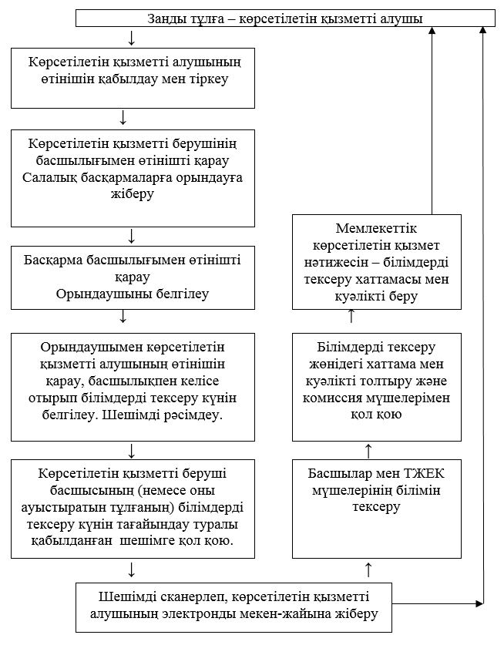

|  |  |
| --- | --- |
|  | "Өнеркәсіптік қауіпсіздікті  декларациялайтын заңды  тұлғалардың басшылары,  сондай-ақ аталған заңды  тұлғалардың тұрақты жұмыс  істейтін емтихан комиссиялары  мүшелерінің білімін тексеру"  мемлекеттік көрсетілетін қызмет  регламентіне 2-қосымша |

**"Өнеркәсіптік қауіпсіздікті декларациялайтын заңды тұлғалардың басшылары, сондай-ақ аталған заңды тұлғалардың тұрақты жұмыс істейтін емтихан комиссиялары мүшелерінің білімін тексеру" мемлекеттік көрсетілетін қызметтің бизнес-процесстерінің анықтамалығы**

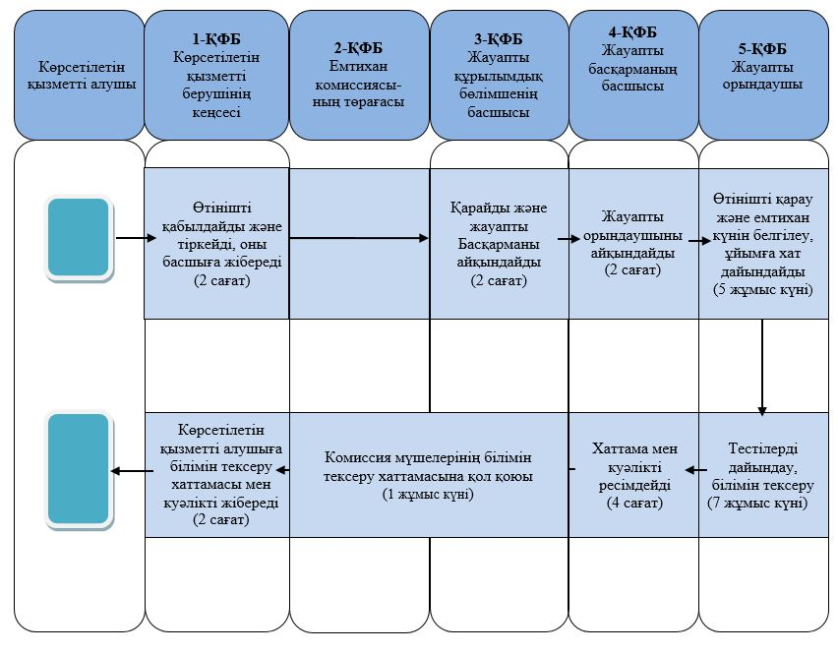

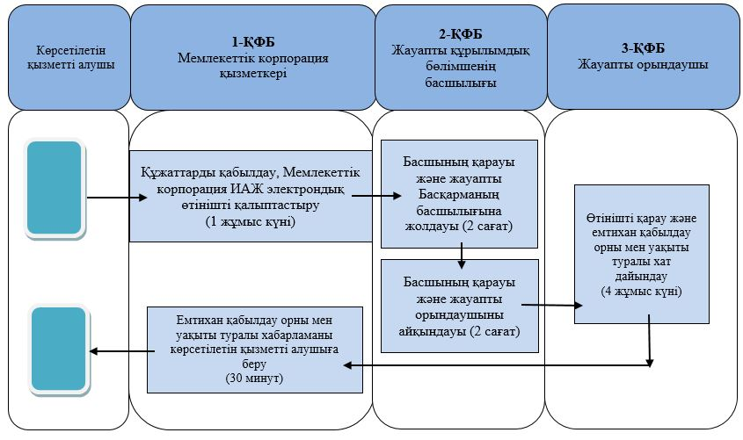

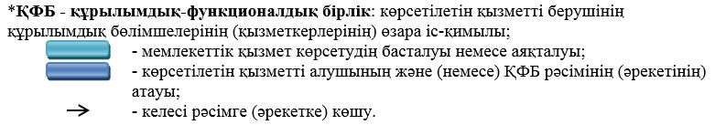

© 2012. Қазақстан Республикасы Әділет министрлігінің «Қазақстан Республикасының Заңнама және құқықтық ақпарат институты» ШЖҚ РМК